**République Algérienne Démocratique et Populaire  
 Ministère de l’Enseignement Supérieur et de la Recherche Scientifique.  
 Université des Sciences et de la Technologie Houari Boumediene.  
 Faculté de la Géographie et de l ’Aménagement du Territoire.**

**Les eaux souterraines au sud d’Algérie**

**Réaliser par :**

**TOUNSI YOUCEF**

**HALOULOU Mohamed**

**SECTION : 4 groupe : 4**

**Encadrer par :**

Madame :

**Année universitaire : 2015/2016**

**Introduction :**

**Comme nous le savons qu'une partie des eaux de précipitation ruissellent à la surface des continents pour former les cours d'eau, alors qu'une autre partie s'infiltre dans le sol pour donner ce qu'on appelle les eaux souterraines.**

**L’Algérie au sud avec son climat semi-aride est connue par ces rares précipitations mais par contre elle a un grande réserve des eaux souterraine.**

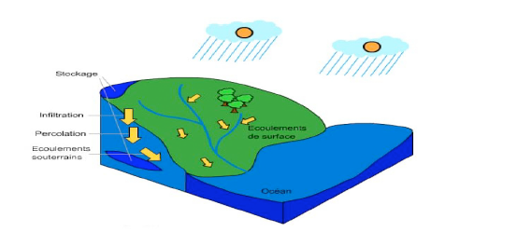

1. **définition :**

Les eaux souterraines se trouvent dans le sous-sol où elles pénètrent les vides, les pores et les fissures de roches. Ces réservoirs, communément appelés «nappes» ou « aquifères », sont alimentés par les eaux de pluie après un cheminement plus ou moins long depuis la surface.

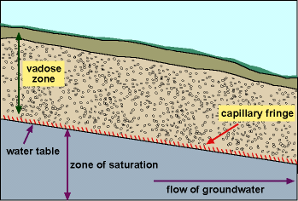

1. **Les trois formes de l'eau souterraine :**

**L'eau de constitution :**

C'est l'eau qui rentre dans la structure cristalline des minéraux.

**L'eau libre :**

C'est l'eau de gravité, l'eau disponible pour les nappes phréatiques et les aquifères, et qui est donc disponible et exploitable, par un forage ou un puits.

**L'eau d'adsorption (liée) :**

Les molécules d'eau dipolaires sont attirées par des effets de surface sur des ensembles ionisés (comme les argiles) en couche fine.

1. **Les grands systèmes aquifères des régions sahariennes :**

Quelques nappes phréatiques, souvent saumâtres, existent dans les lits d’oueds tels que les oueds Ghir, M’zab, Saoura etc..., mais l’essentiel du potentiel en eau se trouve dans les nappes du Sahara septentrional qui ont fait l’objet d’études en 1969-1971, (ERES UNESCO) et en 1981-1985 (ANRH, Projet RAB PNUD).

Il existe au niveau du Sahara septentrional, deux grands systèmes aquifères profonds et superposés, renfermant des réserves importantes, mais non renouvelables :

- **Le Continental Intercalaire**

argilo-gréseux connu sous le nom de « l’Albien » qui constitue l’aquifère le plus profond et le plus étendu (800.000 Km2) et qui s’étend sur les territoires Algérien, Tunisien et Libyen. Cette nappe est caractérisée par :

- Un artésianisme important dans sa zone centrale

- Une profondeur élevée (1500 à 2000 m dans la zone orientale)

- Une température élevée (50° à 60°).

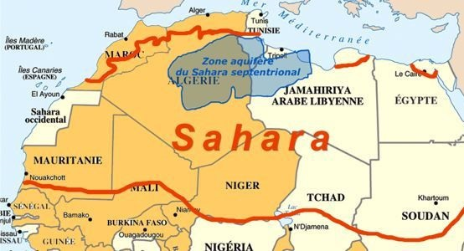

**- Le Complexe Terminal ou Miopliocène**,

Moins étendu (350 000 Km2) limité au territoire Algéro-Tunisien, et caractérisée par :

- Un artésianisme faible

- Une profondeur variant de 100 à 400 m

- Une composition chimique variable.

Le renouvellement de ces nappes fossiles ou semi-fossiles n’est assuré qu’à hauteur de 800 millions de mètres cubes environ.

Selon les dernières études citées, l’exploitation de ces nappes pourrait être portée à cinq (5) milliards de m3/an dont 56 % pour le continental intercalaire et 44 % pour le complexe terminal ainsi que l'indique le tableau ci-dessous:

Ces deux aquifères renferment, de par leur extension et leur puissance des réserves en eau considérables, mais doivent cependant obéir à des conditions spécifiques de gestion, compte-tenu de :

- Leur faible niveau de renouvellement.

- Des contraintes physiques et géographiques rendant difficile leur accessibilité (profondeur, présence des grands Ergs, des plateaux et des chotts).

- Leur vulnérabilité à la salinisation.

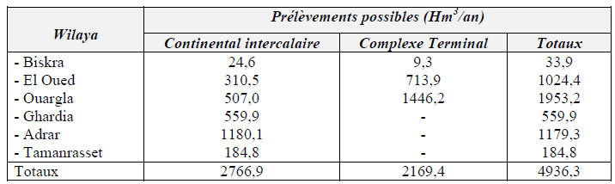

1. L’exploitation des eaux souterraine :

Le recours préférentiel aux eaux souterraines par rapport aux eaux de surface pour l’alimentation en eau potable (AEP) est motivé par de multiples critères tels que leur protection vis-à-vis de la surface et leurs volumes exploitables. Le choix d’une ressource hydrogéologique n’est jamais un acte anodin, il mérite toujours une étudie sérieuse. L’exploitation des eaux souterraines se traduit par une succession d’étapes progressives, depuis la prospection des ressources en eau, en passant par leur exploitation et enfin leur gestion.

**Choix d’un aquifère cible**

Il est assujetti à des effets d’échelle, dépendants de la taille du réseau, de la population à desservir, des distances de transport de l’eau économiquement acceptables, en relation avec le débit de la ressource. Le choix d’une cible pour un projet AEP est étroitement conditionné par l’interaction entre la nature des aquifères et l’importance de la demande. Au plan qualitatif également, il est nécessaire de s’assurer de la potabilité de l’eau.

**Evaluation de la ressource**

Elle doit s’appuyer sur la connaissance des caractéristiques propres à l’écoulement (transmissivité T) et à l’emmagasinement (coefficient d’emmagasinement S). Ces deux grandeurs gouvernent le régime des aquifères par les fonctions dites de flux (T) et de stock (S). Dans la pratique, elles sont obtenues par l’interprétation des pompages d’essai.

**Choix du site de captage**

Lorsqu’un aquifère cible a été évalué et retenu, le choix du site de captage revêt divers aspects :

dans les aquifères sédimentaires, on s’attache à prospecter (géophysique) les zones épaisses et perméables, potentiellement les plus productrices ;

dans les aquifères hétérogènes, l’examen de photographies aériennes permet de repérer les zones les plus prometteuses (zone fracturée).

La question majeure qui devrait être traitée avec encore plus d’attention que la productivité d’un forage sur le site, est la sécurité de la future exploitation vis-à-vis de la qualité de l’eau. Une ressource ne vaut que par sa qualité et la pérennité de celle-ci.

Ouvrages d’exploitation des eaux souterraines

Une fois la prospection et l’évaluation des ressources en eaux souterraines réalisées, les modalités de leur exploitation dépendent étroitement des types hydrogéologiques d’aquifères.

**Choix du type d’ouvrage**

On peut exploiter les eaux souterraines soit de manière ponctuelle, à leur émergence, grâce au captage de sources, soit par des puits et des forages repartis sur la surface du territoire sus-jacent aux aquifères choisis :

* le captage de sources est la méthode la plus ancienne, bien qu'elle puisse encore faire l’objet de perfectionnements techniques ;
* les puits, jadis creusés à la main, à l‘aide de pics, par des puisatiers, notamment dans les roches consolidées (craie, grès, partie superficielle altérée, des granites), sont à peu près tombés en désuétude ;
* le forage est l’ouvrage moderne le plus répandu pour l’exploitation des eaux souterraines, ce terme générique correspondant à de nombreuses techniques de réalisation.

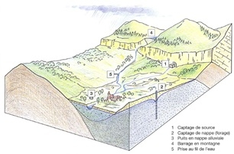

1. **Aspects socio-économiques de la gestion des eaux souterraines :**

### Gérer les eaux souterraines :

Gérer, c’est administrer, à des fins socio-économiques, en vue du profit ou de la conservation du patrimoine. Appliqué aux eaux souterraines, le terme peut paraitre ambitieux, car on ne dispose pas souvent de réels moyens d'action sur l’objet à gérer, l'aquifère et son contenu.  
Dans le domaine public, on qualifie de gestion, essentiellement, des mesures de type règlementaire (interdiction, autorisation, restriction de certains droits) ou financier (incitation positive ou négative, par le jeu des subventions et des redevances). On distingue plusieurs échelles de gestion :

* la gestion des forages : un forage est beaucoup plus qu’un simple trou creusé dans les roches pour y puiser de l'eau, ses installations sont sujettes à diverses pathologies et au vieillissement, il est nécessaire d'équiper les forages d’un minimum d’appareils de contrôle,
* la gestion de nappe ou de système aquifère : dans le domaine spatial, le système aquifère, concept hydrodynamique, s’est imposé comme une entité technico-administrative pertinente pour la gestion,
* concepts hydrogéologiques pour la gestion : les aspects qualitatifs, légitimement préoccupants et officiellement contraignants (respect des normes), tiennent évidemment le premier plan, mais sont rarement dissociables des aspects quantitatifs, dont ils dérivent parfois.

**Traduction politique des aspects socio-économiques**:

L'eau contenue dans les aquifères est à la fois un milieu naturel et une ressource économique : cette dualité, génératrice de conflits d'intérêt, rend la gestion singulièrement complexe du point de vue politique. Face aux enjeux économiques, politiques, sociaux, sanitaires et environnementaux d'une ressource aussi vitale que les eaux souterraines, les axes d’action suivants demeurent consubstantiels :

* conserver et améliorer la connaissance des systèmes aquifères ;
* mettre en œuvre les réseaux et les supports d’information (base de données) sur la quantité et la qualité ;
* favoriser la communication, l‘information et la concertation entre les différentes catégories d'usagers ;
* donner aux usagers de véritables responsabilités, en faire des acteurs de l'eau.

**Conclusion :**

Partout où des eaux souterraines accessibles et exploitables ont été reconnues, il a été compris qu'elles étaient des sources d'approvisionnement plus extensives et plus stables que les eaux de surface, surtout dans les régions du monde où celles-ci sont rares et irrégulières, tout particulièrement en zones arides et semi-arides, et plus à la portée de nombreux usagers. Aussi, l'exploitation et l'utilisation des eaux souterraines ont-elles une forte spécificité dans l'économie de l'eau.

Dans tous les cas, nous avons compris que l'eau souterraine relève d'un grand intérêt pour l'homme, vu ses réserves estimées à plus de 10 fois celle de l'eau de surface, et est indispensable pour les activités et la consommation directe ou indirecte par ce dernier.